

CUADERNO

DE VIAJE

Del 9 al 14 de mayo de 2016



MADRID



**SEGOVIA**

Datos personales

Apellido:

Nombre:

Clase:

Colegio:

Nombre de la profesora de español:



EL VIAJE



* La ida

FECHA y HORA DE SALIDA DEL COLEGIO:

¿CUÁLES SON TUS SENTIMIENTOS E IMPRESIONES?

_________________________________________________________________

¿QUIÉNES SON LOS PROFESORES QUE OS ACOMPAÑAN?

DÍA Y HORA DE LLEGADA A ESPAÑA:

¿QUÉ TIEMPO HACE?

________________________________________________________________

* **El itinerario**

**DESDE FRANCIA... HASTA ESPAÑA.**

**Describe tu viaje** ( paradas / actividades durante el trayecto/ paisajes/comidas ……)

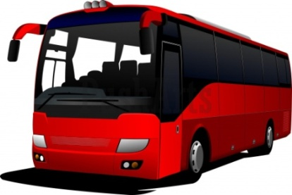---------------------------------------------------------------------------------------------------------------------------------------------------------------------------------------------------------------------------------------------------------------------------------------------------------------------------------------------------------------------------------------------------------------------------------------------------------------------------------------------------------------------------------------------------

------------------------------------------------------------------------------------------------------------------------------------------------------------------------------------------------------------------------------------------------------------------------------------------------------------------------------------------------------------------------------------------------------------------------------------------------------------------------------------------------------------------------------------------------------------------------------------------------------------------------------------------------------------------------------------------------------------------------------------------------------------------------------------------------------------------------------------------------------------

[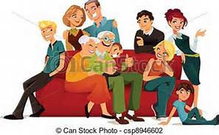](https://www.bing.com/images/search?q=clipart+de+familia&view=detailv2&&id=EF65F00B07EDC5D386B91C13E9B2D7F335E0C410&selectedIndex=60&ccid=Vaahbpsj&simid=607991680128387074&thid=OIP.M55a6a16e9b2379aafe4a040206ba39e8o0)

LA FAMILIA

|  |
| --- |
| **Los padres** |

Apellidos de la madre  Apellidos del padre

Nombre  Nombre

Profesión Profesión

|  |
| --- |
| **Los hijos** |

Nombre y edad

_________________________________________________________________

_________________________________________________________________

¿Hay mascotas? ¿Cómo se llaman?

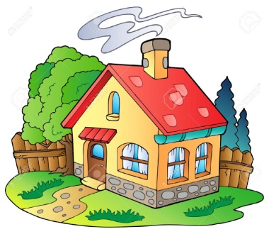

# EN CASA

# **¿Dónde está la vivienda?**

□ En el centro ciudad

□ En un suburbio

□ En el campo

Describir la calle / la avenida (animada, tranquila, ancha, estrecha, peatonal, hay comercios,...)

------------------------------------------------------------------------------------------------------------------------------------------------------------------------------------------------------------------------------------------------------------------------

# **¿Casa o piso?**

□ □

Descríbela/lo un poco

----------------------------------------------------------------------------------------------------------------------------------------------------------------------------------------

---------------------------------------------------------------------------------------------------------------------------------------------------------------------------------------

* **La habitación en la que estás alojado/a:**

Describe tu habitación

--------------------------------------------------------------------------------------------------------------------------------------------------------------------------------------------------------------------------------------------------------------------------------------------------------------------------------------------------------------------------------



LA COCINA

¡BUEN PROVECHO!

* **Cita cosas que has comido y que te han gustado o no**

**+++ Riquísimo** ++ **Bueno** + **Regular** 0 **Fatal**

* Desayuno :

------------------------------------------------------------------------------------------------------------------------------------------------------------------------------------------------------------------------------------------------------------------------------------

* Almuerzo :

---------------------------------------------------------------------------------------------------------------------------------------------------------------------------------------

--------------------------------------------------------------------------------------------

* Cena :

-----------------------------------------------------------------------------------------------------------------------------------------------------------------------------------------------------------------------------------------------------------------------------------